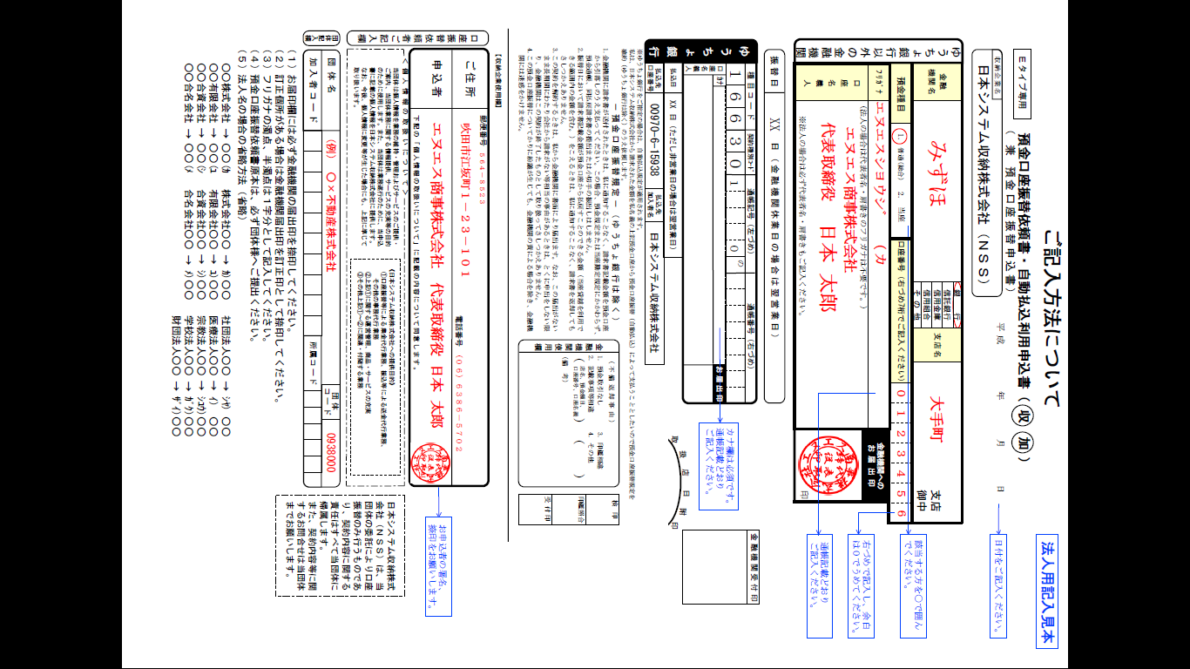

役職名と代表者名を必ずご記入ください

こちらのご記入もお願いいたします。

ゆうちょ銀行以外の金融機関(上)かゆうちょ銀行(下)かどちらかひとつの欄にご記入願います。